察布查尔县新疆世容煤业有限公司“10·2”一般其他伤害事故调查报告
来源：察布查尔锡伯自治县人民政府 察布查尔锡伯自治县·信息公开
原文链接：https://www.xjcbcr.gov.cn/xjcbcr/c120354/202601/1de808bd07d04d0fa2a36cb930f35c03.shtml
发布时间：2026-01-29 抓取时间：2026-10-14 正文含图，已嵌入原图

当前位置： 首页 / 政务公开 / 安全生产

察布查尔县新疆世容煤业有限公司“10·2”一般其他伤害事故调查报告
2026-01-27 文章来源： 察布查尔县应急管理局 访问量：

2025年10月2日15时57分，察布查尔县新疆世容煤业有限公司（以下简称“世容煤业公司”）发生一起一般其他伤害事故，造成2人死亡，直接经济损失约280万元。
依据《中华人民共和国安全生产法》（以下简称《安全生产法》）《生产安全事故报告和调查处理条例》《新疆维吾尔自治区生产安全事故报告和调查处理实施办法》等法律法规及有关规定，察布查尔锡伯自治县人民政府组织县应急管理局、公安局、总工会、发展和改革委员会、伊南工业园区管委会、商务工信局、卫生健康委员会、人力资源和社会保障局、住房和城乡建设局、加尕斯台镇人民政府等部门（单位）派员成立察布查尔县新疆世容煤业有限公司“10·2”一般其他伤害事故调查组，对该起事故进行组织调查，聘请行业技术专家参与事故调查，同步邀请察布查尔锡伯自治县纪检监察机关和人民检察院介入事故调查工作。
事故调查组按照“科学严谨、依法依规、实事求是、注重实效”的原则和“四不放过”要求，通过现场勘验、询问谈话、调查取证、技术分析、专家论证和综合研析，查明了事故发生经过，查清了事故原因，认定了事故性质和责任，提出了事故处理和整改防范措施建议。
事故调查组认定，察布查尔锡伯自治县新疆世容煤业有限公司“10·2”一般其他伤害事故是一起因未落实安全生产主体责任、违章冒险作业、盲目施救造成的一般其他伤害生产安全事故。
一、基本情况
（一）事故发生单位概况及相关证照办理、延续情况
1.事故单位概况
世容煤业公司，成立于2023年11月23日；统一社会信用代码：91654022MAD5AM4D1T；注册资本500万元；法定代表人：陈某（总经理）；主要经营范围：煤炭活性炭及其他煤炭加工；煤炭及制品销售；煤炭洗选；煤制品制造。
2.企业安全管理机构设置及人员配置情况
世容煤业公司未设置安全管理机构，未配备安全管理人员。
3.安全设施设计情况
世容煤业公司自项目立项建设以来未根据《建设项目安全设施“三同时”监督管理办法》（国家安全生产监督管理总局令第36号）开展安全设施设计，施工设计方案内未见安全设施设计内容。
4.安全生产许可证情况
根据《安全生产许可证条例》，该企业所属行业类型无需取得《安全生产许可证》。
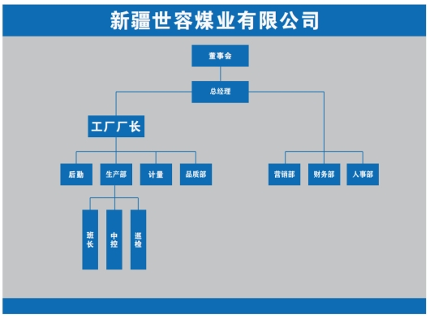
图1新疆世容煤业有限公司组织结构

（二）项目基本信息
世容煤业公司为项目建设期，项目名称为新疆世容煤业有限公司煤炭清洁高效利用生产建设项目（以下简称：世容煤炭项目），位于察布查尔锡伯自治县加尕斯台镇（伊南工业园区），占地120亩，计划总投资1亿元，计划新建车间、仓库、办公楼等，分三期实施。
（三）事故发生前基本情况
2025年2月，世容煤业公司世容煤炭项目一期正式启动建设，2025年6月项目一期建设基本完成、生产线设备安装完成，2025年7月世容煤业公司调试设备至事故发生前。
（四）有关单位和人员合同、劳动关系等情况
世容煤业公司与张某于2025年5月4日依法签订劳动合同，合同期限为2025年5月4日至2026年5月5日，由张某担任厂长职务。
世容煤业公司与严某于2025年6月30日依法签订劳动合同，合同期限为2025年6月30日至2026年6月29日，由严某担任班长职务。
（五）所在地政府及相关负有职责的部门安全监管情况
1.加尕斯台镇人民政府
通过核实加尕斯台镇党委委员、武装部长和安全专干的调查询问，核实提交的任命文件、职责分工等相关资料。仅提供1份现场检查指导记录照片，无现场检查记录。
2.伊南工业园区管委会
通过对伊南工业园区管委会党工委副书记、管委会主任，伊南工业园区管委会副主任及伊南工业园区应急管理局局长调查询问，核实提交的“三定”方案、现场检查记录等相关资料，明确其负有“负责园区应急管理和安全生产工作”职责，并对项目建设期、试运行及正式投产进行全过程监管。未提供已发现问题隐患整改闭环印证资料，无涉及该企业的安全培训指导资料。
（六）其他需要说明的情况
10月2日，天气小雨转多云，温度7-13℃，偏西风4-5级。周边无危险因素及重大危险源。通讯基础设施完好，应急通讯网络运行稳定，交通便利。
二、事故发生经过及应急救援情况
（一）事故发生经过及现场情况
1.事故发生经过
10月2日15时20分，厂长张某经总经理陈某同意后调试设备。运行约30分钟，张某发现原料仓下料口堵塞。陈某到场提醒清堵危险，但张某未听劝阻，在输送带未停止、无安全措施情况下冒险进入清理。
15时54分，堵塞清理完成，张某撤离时引发堆煤初次塌落，致其无法撤离。陈某指挥班长严某用长耙施救未果。随后陈某、严某进入下料口施救，并呼叫他人协助，协调挖掘机清料。因机械振动导致煤料二次塌落，张某被埋至头部，严某被埋至腰部。
15时57分，挖机作业引发煤料再次塌落，二人被完全掩埋。15时58分，现场人员报警。救援力量先后到达，严某于16时13分被救出，张某于16时24分被救出，二人送医后均经抢救无效死亡。
2.事故报告情况
15时58分，企业拨打报警电话，16时01分消防救援大队同步报告县委、县政府，并通知察布查尔县应急管理局，察布查尔县应急管理局立刻电报州应急管理局，并持续跟踪及时上报事故情况。
3.事故现场情况
经勘察，事故现场煤炭烘干系统原煤仓及原煤仓挡墙（混凝土现浇挡墙，厚度约为30cm）存在煤炭堆积痕迹，原煤仓下料斗底部出料口设输送带。原煤仓下料斗上端与地面平齐，下料斗长约300cm，宽约221cm；原煤仓下料斗底部出料口长约75cm，宽约37cm；原煤仓下料斗深约130cm；原煤仓为金属铁质焊接成型，原煤仓下料斗4面侧壁光滑，侧壁坡面与水平面约呈63°（事故发生区域：原煤仓现场平面示意图见下图）。现场见该生产线设计及安装基础为双线，目前仅单线安装运行。事故现场因事故救援造成一定程度破坏，未能保持事故发生当时现状。
整套设备控制间位于厂房东侧，距原煤仓约20米，操作室靠监控视频操作设备，输送带现场未设置急停装置。
事故发生区域为原煤仓下料斗与输送带接触位置，原煤仓下料斗底部狭小无防护措施，原煤堆积过高、原煤仓侧壁光滑且角度较大、持续性垮塌难以逃生和救援。
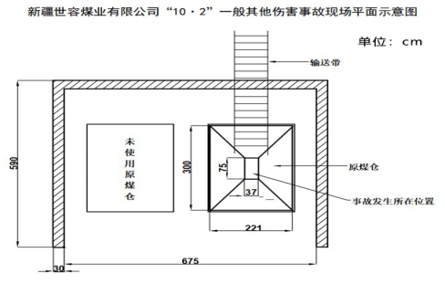
图2事故现场平面示意图
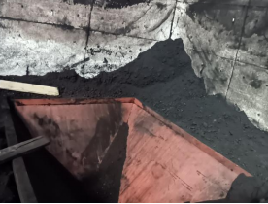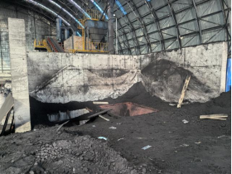
图3事故发生现场图
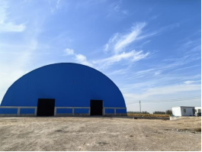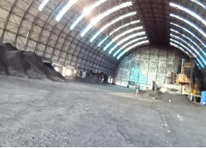
图4厂区外观图图5车间内部图
（二）事故应急救援情况
事故发生后，企业自主施救无果，于15时58分许报警，公安、消防救援力量于16时7分许到达，救护车于16时10分许到达，消防救援大队于16时13分许将被埋人员严某救出，16时25分许送往县人民医院救治；于16时24分许将被埋人员张某救出，16时36分许送往县人民医院救治。两人均经抢救无效死亡。
（三）应急救援评估
事故发生后，县委、县政府高度重视，第一时间赶赴现场指挥，迅速启动应急响应。现场人员立即疏散周边、设置警戒，初步管控现场并展开施救。企业负责人积极配合，有关部门统筹协调各方资源，指导落实应急处置，确保救援高效有序。伤员救治、家属安抚等善后工作同步开展。
同日，察布查尔县人民政府指定县应急管理局、公安局、发改委、住建局、总工会等部门成立察布查尔县新疆世容煤业有限公司“10·2”一般其他伤害事故调查组。
三、事故造成的人员伤亡和直接经济损失
（一）人员伤亡情况：
（二）直接经济损失：
四、事故原因和事故性质
（一）事故发生的原因
1．直接原因
世容煤业公司原煤仓堆煤高度过高，导致下料口发生堵塞，厂长在未采取任何可靠安全措施的情况下，违章冒险进入原煤仓下料口进行清堵作业，现场救援人员盲目施救，致使煤堆多次塌落，导致伤亡进一步扩大。
2．间接原因
（1）世容煤业公司：一是二是三是四是五是
3．其他可能因素排除
通过事故现场勘查、询问、书证等资料分析，排除人为故意破坏、突发灾害因素等影响。
（二）事故性质
察布查尔县新疆世容煤业有限公司“10·2”一般其他伤害事故是一起生产安全责任事故。
五、事故发生单位及有关企业主要问题
世容煤业公司作为安全生产责任主体单位，安全生产主体责任落实不到位，未落实全员安全生产责任制、未健全安全生产规章制度和操作规程、未有效监督员工的不安全行为，对其录用的工作人员未加强安全教育培训，未及时制止员工违章冒险作业行为，缺乏应急救援能力盲目施救。
六、有关部门主要问题
属地政府和园区监管责任落实不力。加尕斯台镇人民政府及伊南工业园区管委会未有效落实“属地监管”和“全过程监管”职责，未及时发现并制止企业安全生产违法行为。
七、对事故有关责任人员及责任单位的处理建议
（一）免于追究责任人员
直接责任
直接责任
（二）对相关责任人员的处理建议
领导责任
（三）给予党纪、政务处分人员建议
1.伊南工业园区管委会相关人员的处理建议：
重要领导责任
直接监管责任
2.加尕斯台镇人民政府相关人员的处理建议：
负有属地管理领导责任
（四）对事故责任单位的处理建议
负有企业主体责任
（五）给予相关政府单位的处理建议项
1.伊南工业园区党工委、管委会
责成伊南工业园区党工委、管委会分别向察布查尔锡伯自治县县委、县政府党组做出深刻检查。
2.伊南工业园区管委会应急管理局
责成伊南工业园区管委会应急管理局分别向伊南工业园区党工委、管委会做出深刻检查。
八、事故防范和整改措施建议
（一）提高政治站位，压实安全责任。
（二）强化属地监管，筑牢区域防线。
（三）聚焦行业监管，提升专业效能。
（四）压实企业主体责任，筑牢管理核心。
（五）提升应急能力，严防次生灾害。
（六）强化源头管控，健全联动机制。

相关解读：
附 件：

